**מסמך אפיון לפרויקט**

**יישום למיפוי תחנות מטרופולין גוש דן**

**מגישים:**

**תום סגל, סתיו גלולה, עינב מלכה**

1. **רקע**

בימים האלה המטרופולין של גוש דן נבנה על מנת להקל על התחבורה הציבורית בגוש דן, כאשר הבניה תסתיים אזרחי ישראל יצטרכו דרך יעילה על מנת להתמצא בתחנות ולדעת את מיקומם.

1. **מטרת הפרויקט**

פיתוח יישום מבוסס רכיב גאוגרפי המאפשר למשתמשים לחפש תחנות מטרו באזורם ולקבל מידע על קוים שונים שעוברים בכל תחנה כזו.

1. **תיאור המערכת** 
   1. **אופי היישום**
      1. היישום יפותח כאפליקציית web וצד שרת NodeJS.
      2. רכיב גיאוגרפי –OSM וקבצי Shape מאתר gov.il.
      3. בסיס נתונים – PostgreSQL.
   2. **משתמשי המערכת** 
      1. **משתמש רגיל** – יוכל להסתכל על המפה ולראות פריסת המסילה של המטרו ואת התחנות השונות על המפה בנוסף יוכל לקבל מידע על כל תחנה ותחנה שקיימת.
      2. **מנהל** – יוכל להסתכל על נתוני חיפוש ולבצע עריכה לסטטוס התחנות.

כל משתמש יזוהה על ידי שם אימייל סיסמה אזור מגורים.

* 1. **רשימת יכולות היישום** 
     1. רכיב הבסיס של היישום יהיה רכיב גיאוגרפי.
     2. היישום יאפשר למשתמשים הרשמה והתחברות למערכת.
     3. היישום יאפשר למשתמש לצפות במיקום הגיאוגרפי של תחנות הרכבת.
     4. היישום יאפשר לסנן את תחנות הרכבת לפי עיר.
     5. היישום יאפשר להציג מידע על אודות תחנת הרכבת הספציפית.
     6. היישום יאפשר למצוא ולאתר תחנת רכבת לפי שמה.
  2. **דרישות פונקציונליות** 
     1. משתמש יכול להתחבר לאתר מכל מקום בו הוא נמצא.
     2. משתמש יוכל לצפות בכל תחנות המטרו בגוש דן.
     3. משתמש יוכל להציג מידע אודות תחנה ספציפית.
     4. משתמש יוכל למצוא ולאתר תחנה ע"פ שם התחנה ואזור.
  3. **דרישות לא פונקציונליות** 
     1. ממשק האפליקציה יתמוך בשפה העברית בלבד.
     2. הממשק יהיה נוח לשימוש כגון טקסט ופקודות מובנות.
     3. האפליקציה תפותח ב-Nodejs ו-React.
     4. השימוש יהיה חינמי.
     5. האפליקציה תתמוך בדפדפן Google Chrome.
  4. **תרשים פעילות היישום**

הזדהות

כניסה למערכת

הרשמה

הצגת פרטי משתמש

הצגת מפת הנתונים

* 1. **מסכי המערכת**
     1. **מסך התחברות**

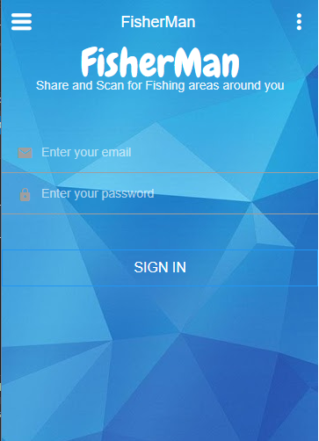

* + 1. **מסך הרשמה**

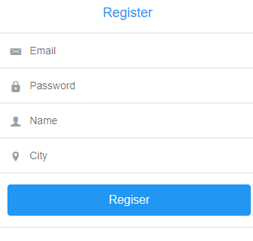

* + 1. **מסך תצוגת של המידע לפי רמות קושי (אילוסטרציה)**

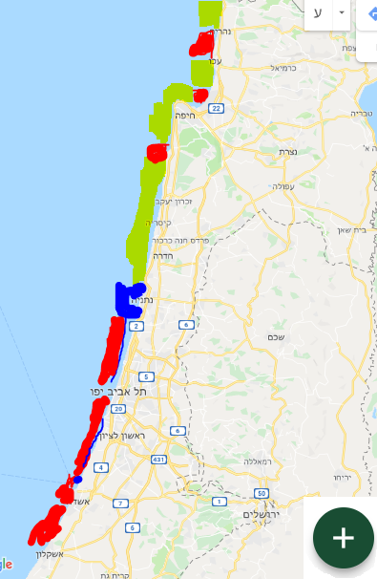

בלחיצה על '+' המשתמש יוכל לדווח על תפיסה של דג באזור שנבחר או באזור שהוא כרגע נמצא בו.

* + - 1. **תרשים של הוספת תפיסה ע"י המשתמש**

כניסה למערכת

הזדהות

בחירת אזור דייג

אזור תקין

כן

לא

הודעה למשתמש.

הזנת פרטים נוספים

הזנת קושי

סוג דג וכו'

סיום.

* + - 1. **תרשים של תשאול בסיס נותנים על מנת להציג מפה**

רמת קושי

הופעת

**מידע נוסף\*** בלחיצה

הופעת נקודות כתוצאות רלונטיות על המפה

לפי סוג דג

הצגת מפה

סגנון דייג

**הערות:**

**מידע נוסף** כגון: שם התופס שם הדג שנתפס ושיטת דייג.

* + - 1. **הצגת פרטי תפיסות**

לאחר לחיצה על מקום מבוקש יופיע למשתמש:

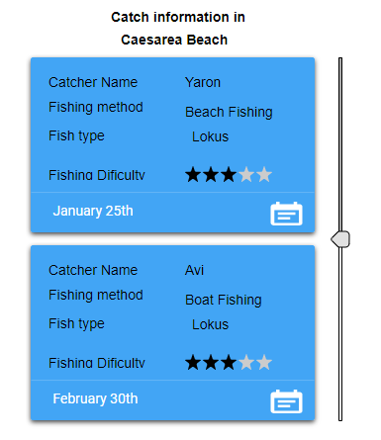

* + - 1. **הוספת תפיסה**

לאחר לחיצה על המקום המבוקש יופיע מסך ובו:

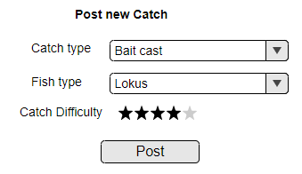

* + 1. **בסיס נתונים**
       1. **טבלאות בסיס הנתונים**

|  |  |  |  |  |
| --- | --- | --- | --- | --- |
| משתמשים | תפיסות | שיטות דייג | סוגי דג | חופים |
| מזהה משתמש | **מזהה תפיסה** | **מזהה שיטת דייג** | **מזהה סוג דג** | **מזהה חוף** |
| שם משתמש | מזהה משתמש | שם שיטה | שם דג | שם חוף |
| סיסמה | תיאור | אייקון | סוג מים | פוליגון |
| אימייל | מזהה שיטת דייג | קושי בשיטה | אייקון | סוג מים |
| מיקום מגורים | מזהה סוג דג |  |  |  |
|  | מיקום |  |  |  |
|  | קושי דייג(של משתמש) |  |  |  |

* + - 1. **שמירת נתונים מיוחדים**

כמו כן בבסיס הנתונים תהיה אפשרות לשמור פוליגון שבעזרתו נוכל להציג שמות חופים על המפה ולשייך תפיסות לחופים אילו.

אפשרות לשמירת תמונה (עבור סימון של דג וסימון של שיטת דייג).

אפשרות לשמירת מיקום שיכיל 2 נתוני מיקום Latitude Longitude

* + - 1. **ערכים מיוחדים**

ערכים אפשריים עבור:

**סוג מים:** מתוקים, מלוחים.

**קושי:** מספרים בי 0 ל 5 בהפרש של 0.5